「小畫家」教學活動設計

設計者 | 南投縣永興國小江明勳老師 t03624@webmail.ntct.edu.tw
使用授權 | 創用CC「姓名標示-相同方式分享 3.0」
活動名稱 | 「小畫家」軟體介紹和基本功能操作
領域/重大議題 | 資訊教育
單元\課 | 電腦繪圖
活動所需時數 | 2節課 (80分鐘)
教學目標 | - 會使用「小畫家」繪圖軟體的基本功能  - 能與他人互助合作解決學習上的問題
相關能力指標 | 3-3-1 能利用繪圖軟體創作並列印出作品。盡量使用自由軟體。
設計理念 | - 教育部之資訊教育能力指標需要再做分項細目，以便落實到課堂教學之中。  - 自編的教材及教學活動可以一直使用修改，隨著老師一起成長，就算能力指標改來改去，也只需局部修改。然工程浩大，非一人之力可為之，期盼有伙伴能一起努力。  - 資訊課不宜流於軟體使用教學，教師應發揮巧思將各學習領域及生活中發掘的題材融入於教學內容之中，以免學生學會了工具，卻不知道要拿這個工具來做什麼。

教學活動 1

展示老師在網路上找到，用「小畫家」軟體完成的畫作及作畫過程錄影，說明「小畫家」雖然是一個簡單的電腦繪圖工具，但也是可以完成很精美的作品。

- powerdraw by Diamonster http://diamonster.deviantart.com/art/powerdraw-17908194
- Drawing Son Goku in MS Paint http://tw.youtube.com/watch?v=Bl4u-5dgHHM

教學活動 2
同組組員每個人都要完成三道題目，組員之間要彼此互相支援，完成後請舉手找老師來檢查。

題目 | 教學目標
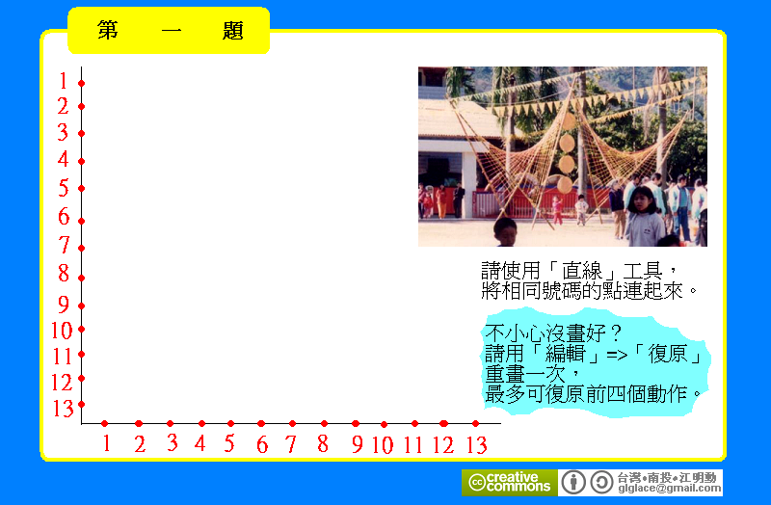 | - 能正確開啟繪圖程式  - 能使用直線工具畫出幾何圖形  - 會使用復原功能清除不滿意的線條  - 能將圖檔儲存至自己的資料夾，並給予正確的檔名。
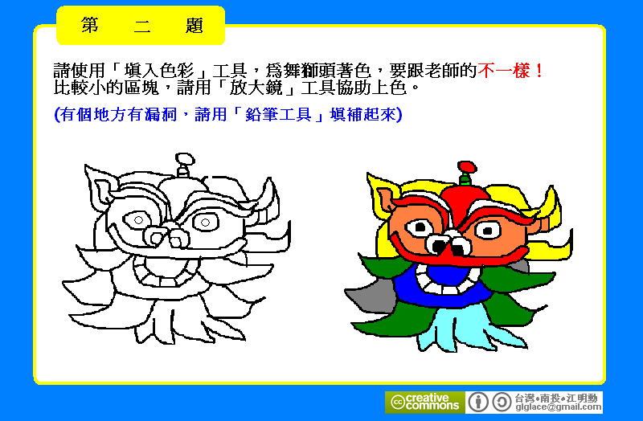 | - 能使用填色工具及調色盤將不同形狀圖形填入不同色彩  - 能使用放大工具將區域內圖形做不同倍率的放大或縮小  - 能使用鉛筆或粉刷工具修補圖形
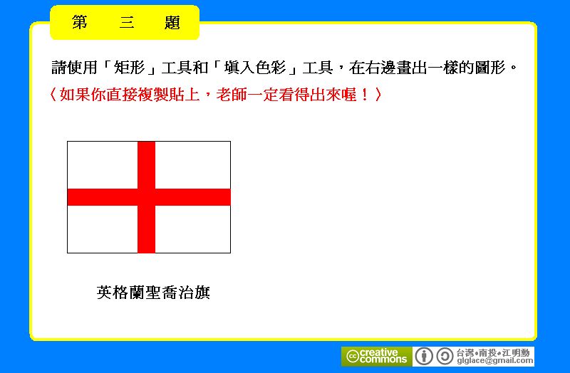 | - 能使用滑鼠拖曳出矩形  - 能使用填色工具及調色盤將不同形狀圖形填入不同色彩  - 會使用復原功能清除不滿意的圖形

教學活動 3
同組組員每個人都要完成三道題目，組員之間要彼此互相支援，完成後請舉手找老師來檢查。

題目 | 教學目標
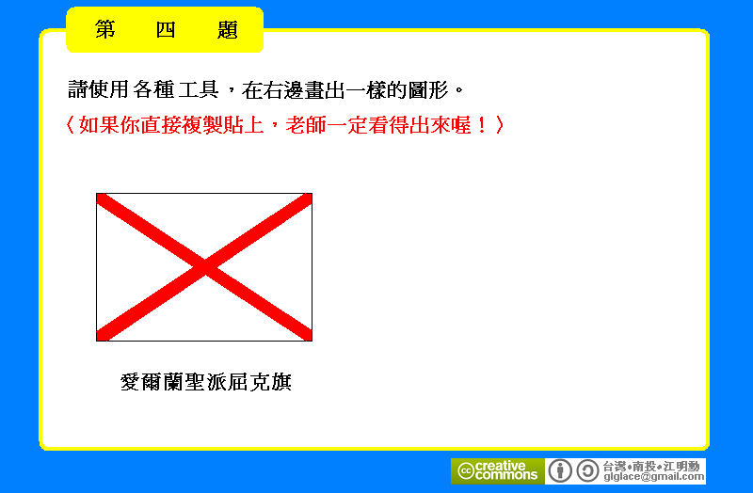 | - 能使用滑鼠拖曳出矩形  - 能使用直線工具畫出幾何圖形  - 會使用復原功能清除不滿意的線條  - 能使用橡皮擦工具清除不要的圖形  - 能使用填色工具及調色盤將不同形狀圖形填入不同色彩  - 能使用放大工具將區域內圖形做不同倍率的放大或縮小  - 能使用鉛筆或粉刷工具修補圖形
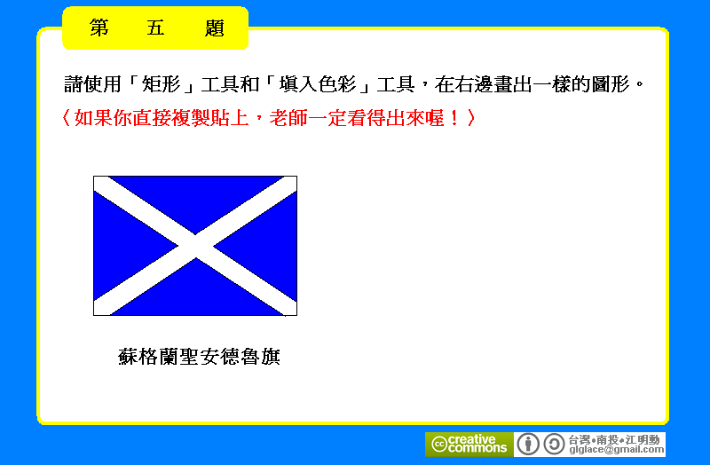 | 同上
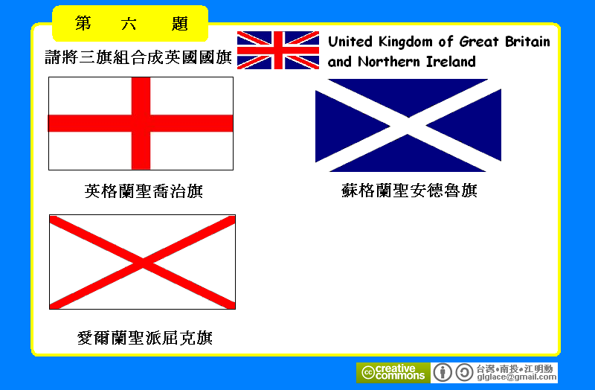 | - 能使用選擇工具框選特定區域，並移動至適當的位置  - 能了解透明背景和不透明背景的差別

教學活動 4
同組組員每個人都要完成三道題目，組員之間要彼此互相支援，完成後請舉手找老師來檢查。

題目 | 教學目標
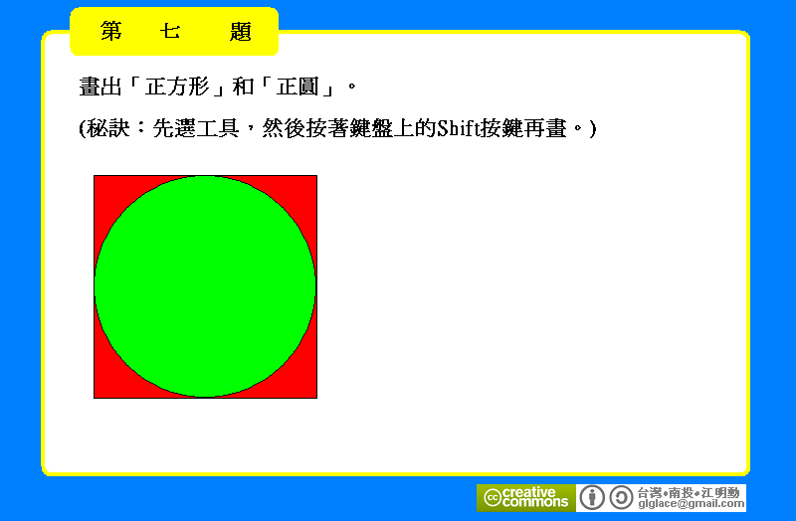 | - 能使用滑鼠拖曳出不同的矩形及橢圓  - 能使用鍵盤上的Shift 按鍵輔助畫出正方形和圓形  - 能使用填色工具及調色盤將不同形狀圖形填入不同色彩
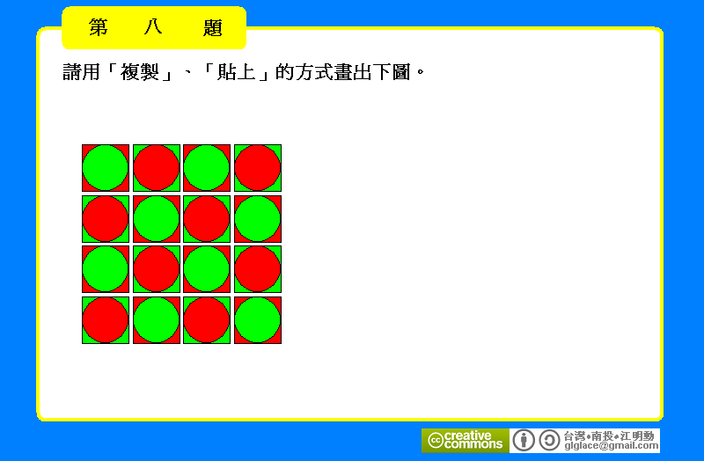 | - 會使用複製、貼上功能以組合出複雜的圖形
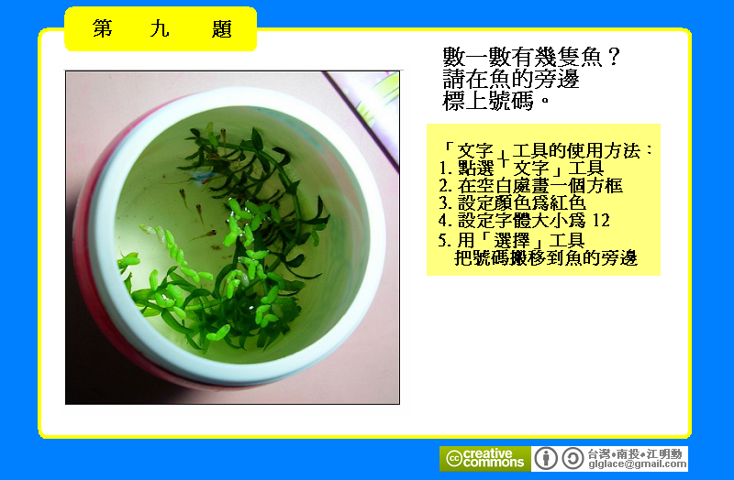 | - 能使用文字工具於適當的位置輸入文字，並能改變大小及顏色  - 能了解透明背景和不透明背景的差別

教學活動 5
同組組員每個人都要完成兩道題目，組員之間要彼此互相支援，完成後請舉手找老師來檢查。

題目 | 教學目標
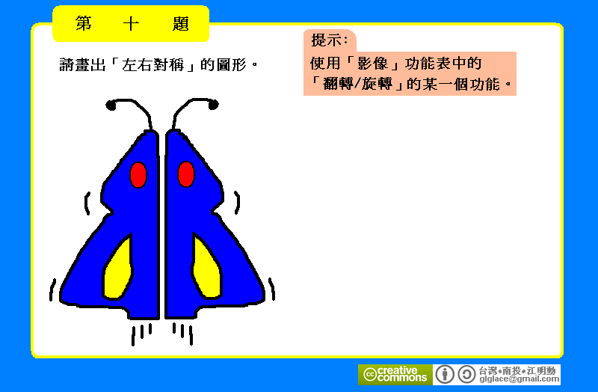 | - 能使用鉛筆、粉刷畫出簡單封閉的圖形  - 能使用填色工具及調色盤將不同形狀圖形填入不同色彩  - 能選取、複製、處理區塊影像，並移動至適當的位置  - 能使用選取工具來選取圖形、複製圖形並做翻轉、延展、扭曲等變化
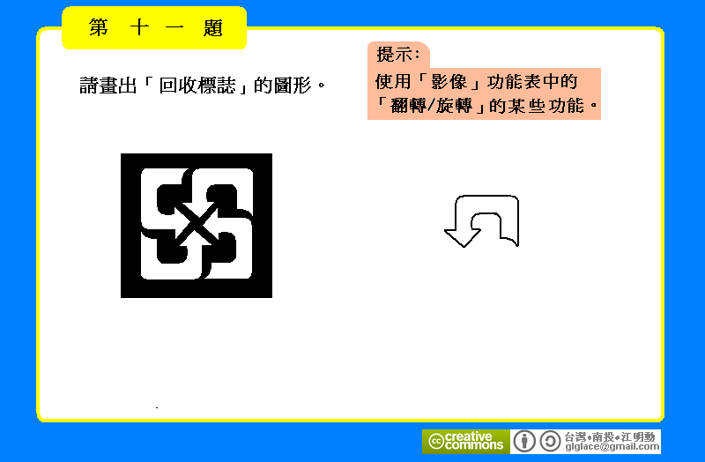 | 同上

